**Instalación Gestor de Base de Datos Postgresql**

Lo primero que debemos hacer es obtener los datos desde la web, para ello descarcgaremos el paquete desde la pagina principal. Y debemos adicionarle el comando “—no-check-certificate”.

Lo obtendremos del siguiente enlace:

<https://packages.slackonly.com/pub/packages/14.2->x86_64/system/postgresql/postgresql-10.10-x86_64-1_slonly.txz

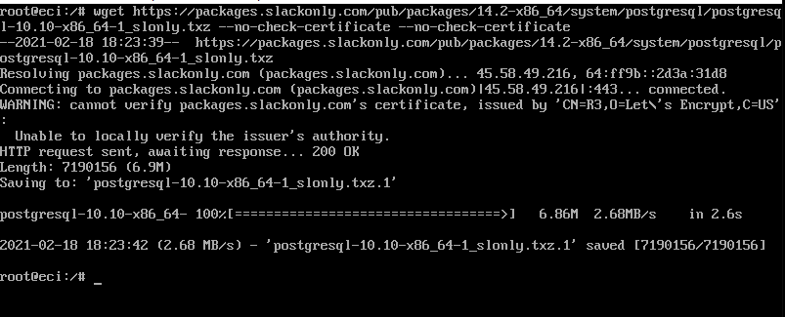

Luego debemos obtener el archivo .asc del siguiente enlace:

http://slackbuilds.org/slackbuilds/14.0/system/postgresql.tar.gz.asc

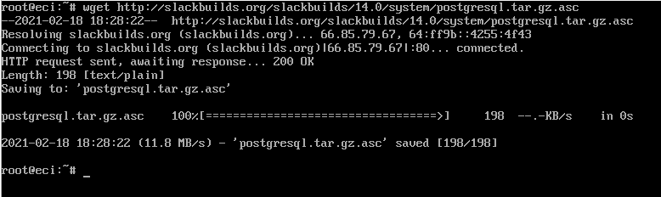

Una vez tengamos nuestros dos archivos, vamos a traernos la llave del certificado del siguiente enlace nuevamente con el comando “wget”

http://slackbuilds.org/GPG-KEY

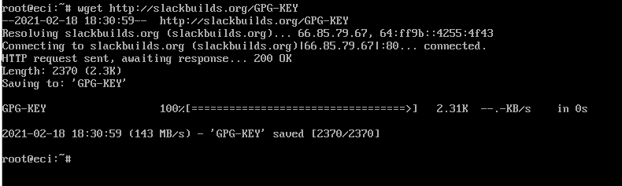

Y cuando la tengamos en nuestro sistema, vamos a validarla con el comando “gpg”

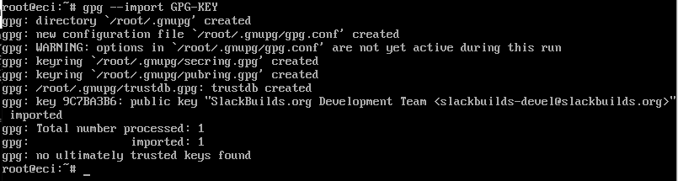

Por último ejecutamos el comando “rm GPG-KEY” y ejecutamos. Ahora descomprimiremos nuestro archivo con el comando “tar xvf [name]”

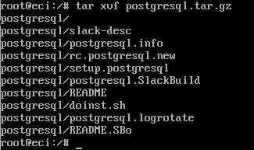

Ingresamos en el directorio que acabamos de descomprimir y desde ahí ejecutaremos los siguientes comandos para crear un grupo y un usuario que tenga los permisos sobre esa carpeta

groupadd -g 209 postgres

useradd -u 209 -g 209 -d /var/lib/pgsql postgres



No nos debería arrojar ningún tipo de mensaje ni error

Ahora procederemos a descargar el archivo fuente de postgresql con ayuda del comando “source postgresql.info”